绝缘子火花间隙测零仪
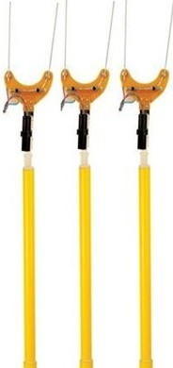
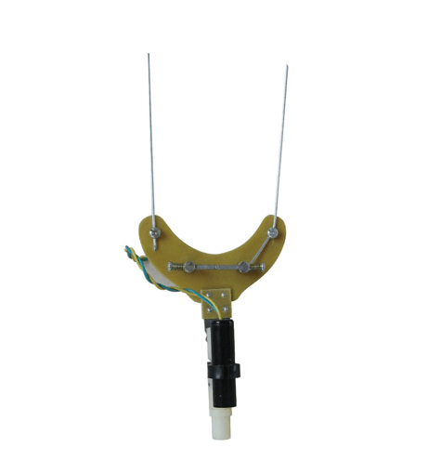

- 产品简介
绝缘子火花间隙测零仪是根据绝缘子两端存在的电位差的原理来检测绝缘子零值，火花间隙是我国绝缘子零值检测最常用、最简单的方法之一；火花间隙一般都采用固定式，我公司的绝缘子火花间隙测零仪根据电位等级可调固定式，操作杆顶端装有可调角度测量头。
二、适用范围
带电检测交流35-500kv悬式绝缘子，用于发电厂、变电站（所）和输电线路悬式绝缘子串测零值。
三、产品结构
1、按国家GB标准13398-92进行生产操作杆。
2、材料有空心优质环氧树脂玻璃钢管和实心棒。
3、节头用优质45#钢车制造。
4、固定架球头罗丝用普通钢制成。
5、支撑板符合国家标准GB51295-85(环氧层玻璃布板)其厚度25mm.
6、各种金属件表面镀铭
四、操作方法
登杆前，将操作杆连接并调好探头间隙，保持操作杆安全距离，系好安全带进行检测工作。检验绝缘子时，探头与绝缘子两端钢帽或金属接触，若绝缘子绝缘性能良好，间隙放电产生火花，同时发出放电响声和灯光指示，若绝缘子是不良的（低值或零值），则分布在该绝缘子上的电位差很小或者等于零，不能产生火花间隙放电即没有放电声响和灯光指示时，这种瓷瓶就为零值或低值，应立即更换。
注：各种电压等级调整间隙距离见表
额定电压（KV） | 间隙距离（mm）
10 | 0.4
35 | 0.4
110 | 0.5
220 | 0.6
330 | 0.6
500 | 0.6

- 注意事项
1、当测量35KV以上电压等级的绝缘子串时，当发现同一串中的零值绝缘子达到下表时，应立即
停止测量。
电压等级（KV） | 35 | 110 | 220 | 330 | 500
绝缘子中每串串数 | 3 | 7 | 13
发现零值片数 | 1 | 3 | 5

2、操作杆的总长度、最短的有效长度、金属接头长度，手持部分长度，各部长度应符合下表规定。

额定电压（KV） | 最短有效长度(M) | 金属接头长度(M) | 手持部分长度(M)
10 | 0.70 | 0.10 | 0.60
35 | 0.90 | 0.10 | 0.60
110 | 1.30 | 0.10 | 0.90
220 | 2.10 | 0.10 | 0.90
330 | 3.20 | 0.10 | 1.00
500 | 4.10 | 0.10 | 1.00

